Чернівецький національний університет імені Юрія Федьковича

Навчально-науковий інститут фізико-технічних та комп’ютерних наук

Кафедра математичних проблем управління і кібернетики

**Звіт**

про виконання лабораторної роботи №6

«Основи Об’єктно – орієнтоване програмування мовою С++. Класи. Протокол

класу. Конструктори та деструктори.»

з дисципліни

«Об’єктно-орієнтоване програмування»

Виконав: студент 141 групи

Фрасинюк О.Б.

Перевірив: канд.фіз.-мат. наук,

доцент Лазорик В.В.

Оцінка:

Дата захисту:

Чернівці 2024

Варіант 12

Завдання 2_2.

Створити абстрактний базовий клас чотирикутник із віртуальними функціями обчислення площі та периметру. Створити похідні класи: квадрат, прямокутник, паралелограм, трапеція зі своїми функціями площі та периметру.

1. Створити в класі віртуальні функції обчислень площі та периметру

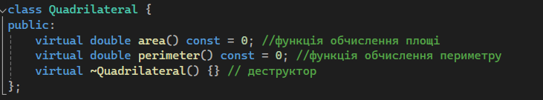

2. Створюєм новий клас де описуєм хід обчислення віртуальних функцій

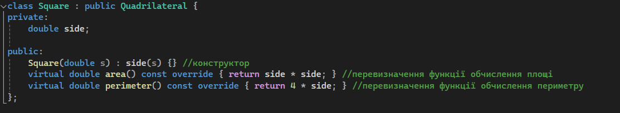

3. Та створюєм класи обчислень площі та периметру 4 фігур

-квадрат

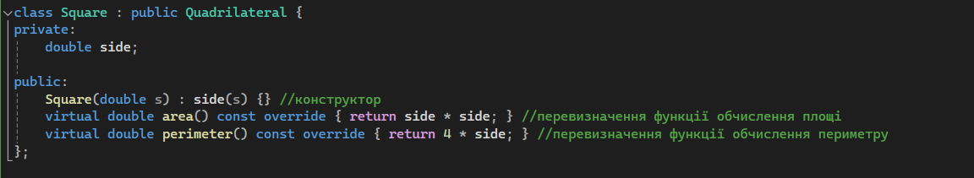

-прямокутник

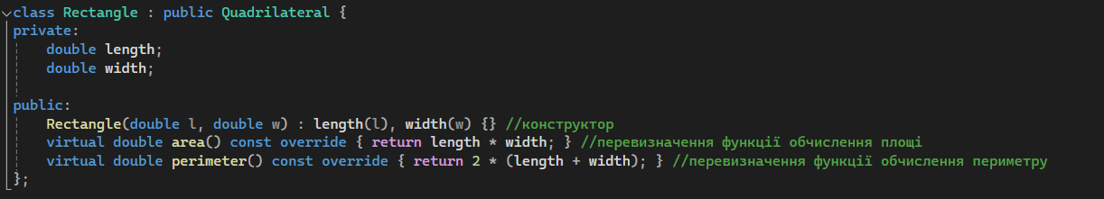

-паралелограм

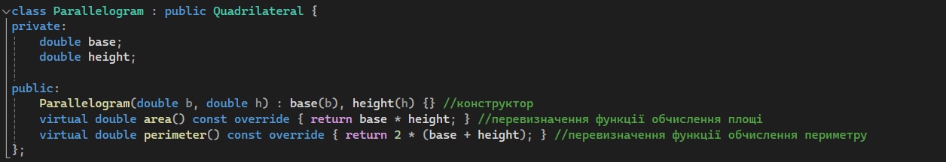

-трапеція

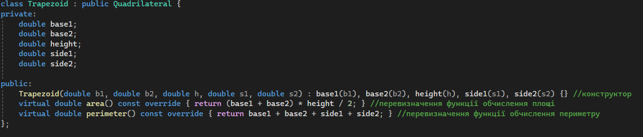

4. Основний код, який вивод результати

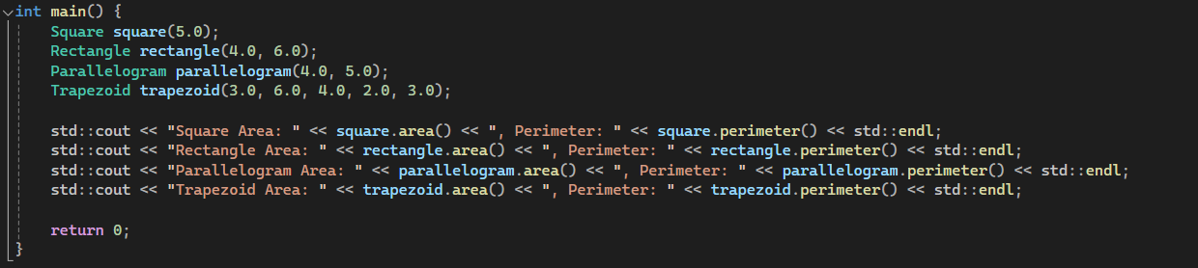

Завдання 3_2.

Створити ієрархію типів, що описують класи сутностей. Класи мають поля характерні сутності та успадковувати поля батьківських класів. Визначити конструктори та віртуальні деструктори, перевантажити операції введення та виведення. В похідному класі визначити виводить інформацію про об’єкт класу, що успадковане від батьківських класів. Продумати ієрархію типів таким чином щоб похідний клас успадковував двох батьків(множинне спадкування).

Ієрархія типів складається з сутностей: людина, батько, мати, син.

1. Створюємо конструктори за замовчуванням та з параметрами й віртуальний деструктор

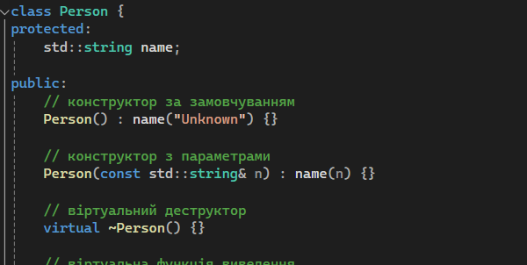

2. Перевантаження операторів введення та виведення

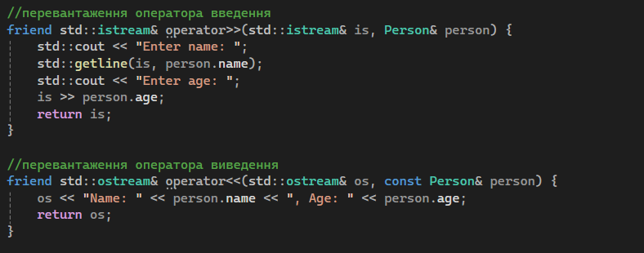

3. Створюємо клас батька, мами та сина

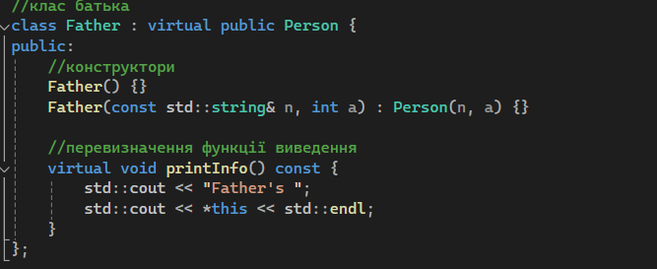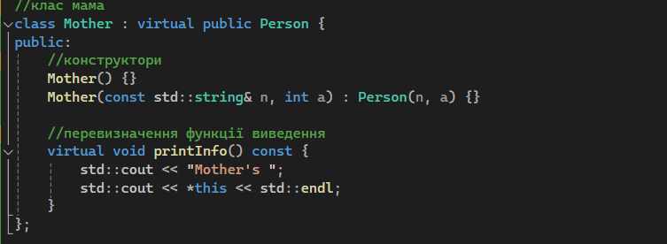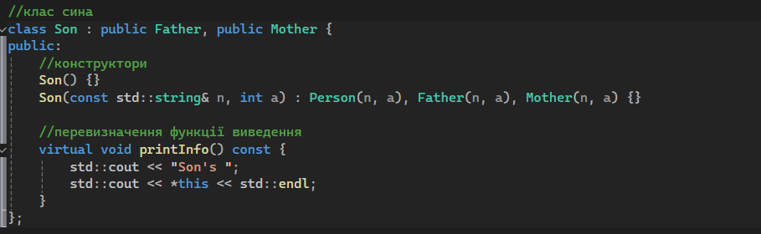

4. Результат

